

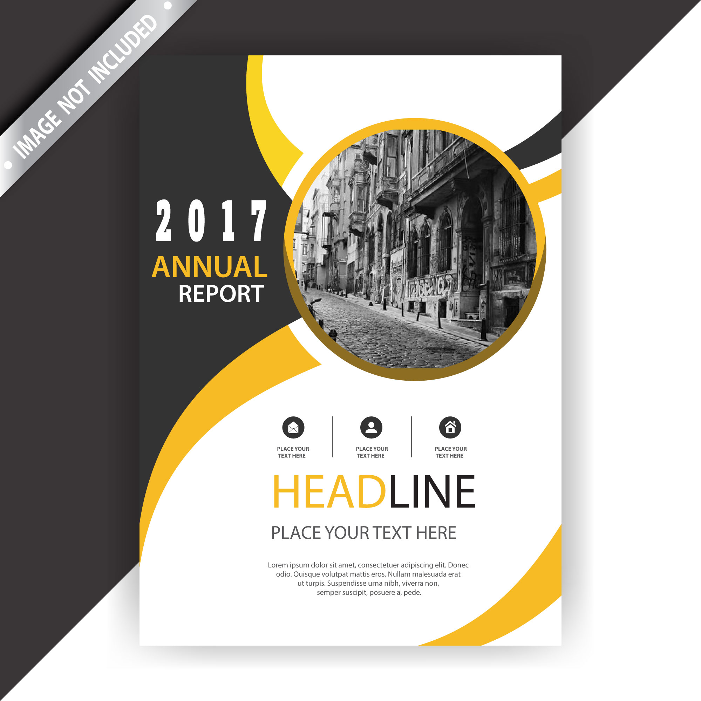

**CERTIFICAT** **DE COMPÉTENCES MANAGÉRIALES POUR PROFILS EXPERTS**

**Renforcez votre impact managérial**

**au sein de votre organisation**



[](https://www.data-dock.fr/)



**Certificat de compétences managériales pour profils experts**



**6j**



**Ce parcours donne aux membres qualifiés de l’Institut des Actuaires**

Y:\Partage\Identité visuelle\Logos\Logo CARITAT 2018\DRAGON-CARITAT-LOGO_NEW-transparent.png

**À QUI S’ADRESSE CE CERTIFICAT ?**

Aux profils experts (actuaires, ingénieurs, financiers, statisticiens, informaticiens, juristes...), encadrants et/ou engagés dans des projets transversaux, et désireux de renforcer leur impact.

**POUR OBTENIR QUOI ?**

* Renforcer son impact managérial tout en focalisant son expertise sur les sujets à plus forte valeur ajoutée au sein de son organisation.
* Obtenir un Certificat Caritat de compétences professionnelles reconnu par la profession.

**COMMENT ?**

Les apports théoriques sont éclairés par des cas pratiques, des mises en situation et des travaux de groupe. Un examen final par module permet de valider l’acquisition du Certificat Caritat.

**QUELS SONT LES PRÉREQUIS ?**

Ce parcours nécessite une expérience professionnelle d’au moins 3 ans, en position de management depuis quelques mois (hormis celle d’encadrant, non requise).

**DURÉE DU PARCOURS**

Un programme de 6 jours (42 heures) compatible avec une activité professionnelle. Le Certificat est construit autour de la mise en œuvre d’un projet pédagogique sur un rythme de 2 jours par mois sur 3 mois. Un examen de validation le clôture.

**Quand et où ?**

**11 et 12 mars,**

**1er et 2 avril,**

**13 et 14 mai 2020**

9 h 00 - 12 h 30 et 14 h 00 - 17 h 30

Caritat, Paris 8°

**Combien ça coûte ?**

**Parcours complet :**

6 000 € HT + TVA 20 %, soit 7 200 € TTC.

Les frais de participation couvrent les journées de formation, la documentation complète, les déjeuners et les pauses café.

**Où vous loger ?**

Si vous venez de province ou de l’étranger, pour toute réservation d’hôtel, contactez notre partenaire :  
Elysées West Hôtel - 01 85 34 72 00. Précisez que vous venez de la part de Caritat. <http://elysees.hotusa.com/caritat/>

**Le Certificat en pratique…**

Y:\Partage\Identité visuelle\Logos\Logo CARITAT 2018\DRAGON-CARITAT-LOGO_NEW-transparent.png

Y:\Partage\Identité visuelle\Logos\Logo CARITAT 2018\DRAGON-CARITAT-LOGO_NEW-transparent.png

Y:\Partage\Identité visuelle\Logos\Logo CARITAT 2018\DRAGON-CARITAT-LOGO_NEW-transparent.png

**L’accès au parcours est acquis à l’issue d’un**

**court entretien avec le responsable pédagogique.**

**!**

**!**

Y:\Partage\Identité visuelle\Logos\Logo CARITAT 2018\DRAGON-CARITAT-LOGO_NEW-transparent.png

**LES POINTS FORTS**



Chaque participant repartira avec son propre plan d’actions personnel de progrès élaboré tout au long du parcours.

Un responsable pédagogique expert du domaine, entouré d’un panel d’intervenants spécialisés.

La construction du dispositif pédagogique avec comme fil rouge la gestion des impacts différenciés de l’expert et du manager (horizons de temps, ressources, objectifs, résultats).

C:\Users\lch.ADROOT.000\Desktop\Copyright.pngàt

Des exercices pratiques pour des mises en situation concrètes et individualisées.



**CERTIFICAT DE COMPÉTENCES MANAGÉRIALES POUR PROFILS EXPERTS**



**Module 1 : Mettre en perspective l’exercice de son métier dans son environnement,**

**identifier les savoir-faire comportementaux associés**

**Environnement et ressources du manager**

* Bien situer l’entreprise d’assurance, ses principales fonctions et leurs évolutions dans un environnement disruptif
* Comprendre et intégrer l’éventail des ressources accessibles au manager (RH, outils, alliances…)

**Horizons, focalisation sur les buts et les résultats, équilibre entre posture du manager et maintien / renforcement de son expertise**

* Comprendre et prendre en compte les horizons d’espace et de temps respectifs du manager et de l’expert, au regard de l’activité courante et des projets, de l’entreprise et de l’équipe
* Porter une attention accrue aux buts poursuivis et aux résultats obtenus plutôt qu’aux tâches et aux processus, au service des clients (externes et internes)
* Établir le bon équilibre en conservant son expertise dans un positionnement différent



**J.1**



**J.2**

**Module 2 : Intégrer les savoir-faire comportementaux fondamentaux**

**du manager moderne**



**J.2**



**J.1**

**Type de management, organisation du travail du manager**

* Identifier son type de management
* S’organiser en tant que manager : priorités (dualités important/urgent), gestion du temps, délégation et son contrôle

**Comportements et pratiques facteurs de succès**

* Adapter son comportement et mode de relations humaines à son positionnement hiérarchique
* S’affirmer dans son rôle de manager : gagner en assertivité, faire confiance à son intuition, développer l’écoute active, décider dans l’incertitude, faire face à la pression et dire non avec sérénité, récompenser/recadrer…
* Développer ses capacités relationnelles en intégrant la dimension émotionnelle

**Module 3 : Se préparer à quelques situations courantes décisives**

**Problématiques principalement relationnelles**

* Installer une relation efficace avec son patron : se faire manager en tant que manager
* Structurer son projet managérial : s’appuyer sur son leadership et promouvoir sa vision pour donner du sens et motiver ses collaborateurs
* S’adapter : nouveau poste, nouveau manager, nouveau collaborateur…

**Problématiques principalement opérationnelles**

* Gérer une situation opérationnelle difficile : surcharge d’activité, absences imprévues ou départ de collaborateurs, accident, conflits, crise…
* S’inscrire dans un contexte de fort changement (transformation stratégique et/ou opérationnelle, fusion, externalisation, déménagement…) et/ou d’innovations (offres, technologies…) pour en devenir porteur



**J.2**



**J.1**

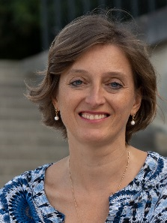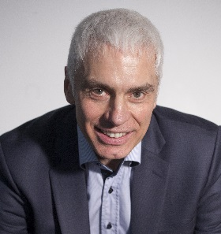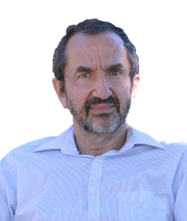

**NOS INTERVENANTS**

**Responsable pédagogique**

**Nicolas BEAUDE**

Fondateur

InnovRH

**Jérôme CABOUAT**

Fondateur

JEDICA

**Isabelle BOUVIER-CHAPPAZ**

Fondatrice

LES ATELIERS DU DEVENIR